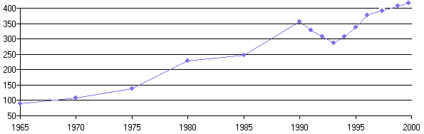
Рис. 1. Динамика ВВП на душу населения (дол. США).
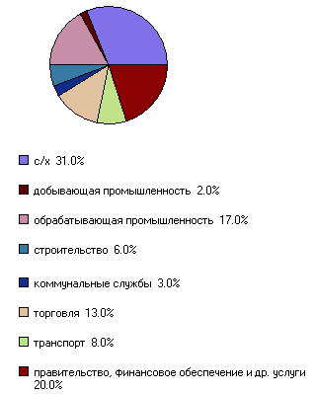
Рис. 2. Структура ВВП
Рис. 3. Структура ВВП Индии
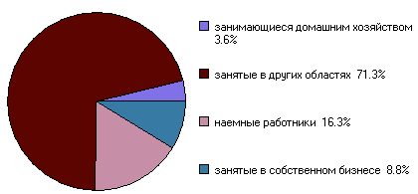
Рис. 4 . Структура экономически активного населения
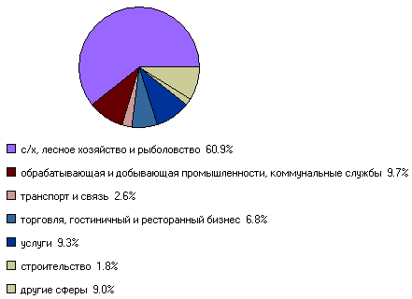
Рис. 5. Отраслевая структура занятости населения Индии, 2000 г.
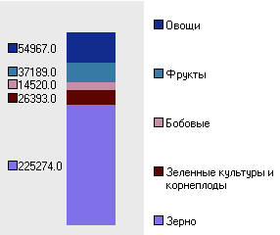
Рис. 6. Валовый сбор сельскохозяйственной продукции Индии, 2004 г. (тыс. тонн.)
.
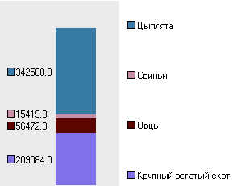
Рис. 7. Поголовье (тыс. голов)
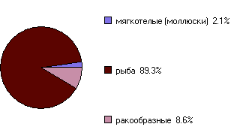
Рис. 8. Структура суммарного улова

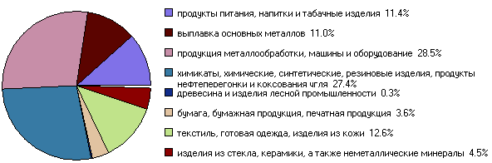
Рис. 9. Структура промышленности Индии

